БІОГРАФІЧНА ДОВІДКА  ГАСАНОВ Роман Алікрамович |  | 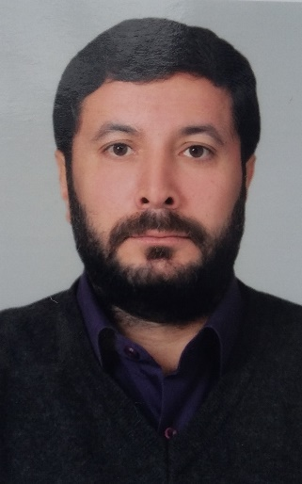
Працює на посаді | начальника юридичного управління апарату Херсонської обласної державної адміністрації Херсонської обласної державної адміністрації з 16.01.2017
Громадянство | громадянин України
Число, місяць і рік народження | 21.09.1972
Місце народження | місто Макіївка Донецької області
Освіта | повна вища‚ спеціаліст, Таврійський національний університет ім. В.І. Вернадського, 2002 р., правознавство, юрист-спеціаліст
Науковий ступінь, вчене звання | не має
Володіння мовами
Нагороди, почесні звання | не має
Прийняття Присяги державного службовця | 08.04.2004
Ранг державного службовця | 6 ранг (01.05.2016)
Категорія посади державної служби | «Б»
Загальний стаж | 23 р.10м. 03 д.
Стаж державної служби | 12 р. 1м. 13 д.
Стягнення | не має

Трудова діяльність
07.1988 - 08.1988 | санітар перев’язувальної хірургічного відділення Міська лікарня №3 МСЧ, м. Макіївка;
08.1992 - 10.1993 | медбрат відділення реанімації Макіївська міська лікарня №1, м. Макіївка;
11.1993 - 09.1997 | заступник директора , Колективне підприємство «Галина», м. Макіївка;
09.1997 - 08.2000 | заступник директора , Товариство з обмеженою відповідальністю «Ольга і К», м. Макіївка;
09.2000 - 09.2003 | юрист , Товариство з обмеженою відповідальністю «Ольга і К», м. Макіївка;
09.2003 - 12.2003 | юрисконсульт , Товариство з обмеженою відповідальністю «СБС», м. Макіївка;
12.2003 - 02.2004 | менеджер по торгівлі транспортними засобами , Товариство з обмеженою відповідальністю «Оптима ЛТД», м. Волновах;
04.2004 - 04.2005 | державний виконавець відділ державної виконавчої служби Ворошиловське районне управління юстиції, м. Донецьк;
04.2005 - 11.2005 | заступник начальника відділ державної виконавчої служби Ворошиловське районне управління юстиції, м. Донецьк;
12.2005 - 03.2007 | заступник начальника державної виконавчої служби у Ворошиловському районі , Державна виконавча служба Донецької області, м. Донецьк;
04.2007 - 12.2007 | головний державний виконавець відділ державної виконавчої служби Ворошиловського районного управління юстиції у м. Донецьк Головне управління юстиції у Донецькій області, м. Донецьк;
12.2007 - 03.2009 | заступник начальника відділ державної виконавчої служби Ворошиловського районного управління юстиції у м. Донецьк головне управління юстиції у Донецькій області, м. Донецьк;
04.2009 - 05.2015 | начальник Ворошиловського районного управління юстиції , головне управління юстиції у Донецькій області, м. Донецьк;
06.2015 - 05.2016 | начальник Головного територіального управління юстиції у Херсонській області , Головне територіальне управління юстиції, м. Херсон;
11.2016 - 01.2017 | керівник служби (патронатна служба) Херсонської обласної державної адміністрації Херсонської обласної державної адміністрації;
01.2017 - по цей час | начальник юридичного управління апарату Херсонської обласної державної адміністрації Херсонської обласної державної адміністрації.

